NPO法人 自然体験活動推進協議会 宛
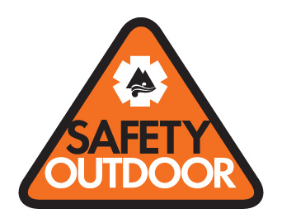
2017年度SAFETY OUTDOOR参加者報告シート

１．団体名

２．担当者名

３．連絡先
住所 〒
電話番号
メールアドレス

４．SAFETY OUTDOORキャンペーンの参加者数
参加者数合計 名

５．安全にアウトドア活動を行うため実践した対策を教えてください

６．SAFETY OUTDOORキャンペーンに関連した情報をホームページ・ＳＮＳ等に掲載いただいた場合は、そのＵＲＬを教えてください。（SAFETY OUTDOORホームページでご紹介させていただきます。）

７．SAFETY OUTDOORキャンペーンに対するご意見・ご感想

※本紙とともに、参加者全体で取った写真がありましたら併せて添付ください。

【提出／問合せ先】
NPO法人 自然体験活動推進協議会 /安全委員会
〒151-0052 東京都渋谷区代々木神園町3-1 国立オリンピック記念青少年総合センター内
TEL：03-6407-8240 FAX：03-6407-8241 Mail：info@cone.jp
ホームページ：http://www.safetyoutdoor.net/

